**智能运维平台网络拓扑图说明文档**

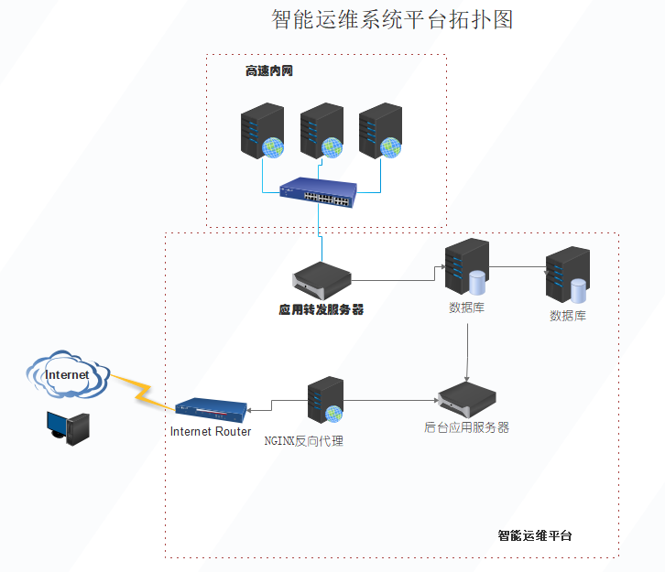

智能运维平台旨在为通维公司运维人员提供监控现有门架以及工控机等设备的运行、网络、电力状态告警信息，出现相应故障及时提醒运维人员进行维护。

该系统网络拓扑图如上图示。

1. 该系统只对于高速内网网段为10.82.X.X的门架等设备进行采集数据，同时该系统不支持往高速内网中写入数据。
2. 从内网中采集的数据通过应用转发服务器写入到智能运维平台的数据库中，智能运维平台部署在集团公司的内网中。
3. 后台应用服务器对数据库中数据进行处理。
4. 后台应用服务器开通万兆网，能够访问齐鲁交通的万兆网。
5. 前台代码部署在NGINX中，并开通互联网访问功能，支持通过外网访问平台前台。
6. 从高速内网中获取的数据有：门架服务器存活的应用数量、版本号，工控机服务器存活的应用数量、版本号，门架中最新产生数据的时间,门架IP，工控机IP，门架是否能够ping通交通部7.7的IP，门架是否能ping通交通部DNS的状态等。